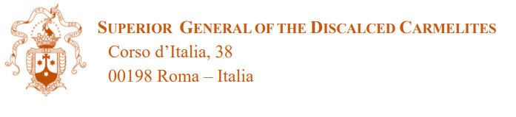

**Gora Karmel, 10. studenog 2024.**

Draga braćo i sestre OCDS-a,  
Dragi delegati OCDS-a, duhovni asistenti,

Srdačan pozdrav u Gospodinu. Molim se da vas ovo pismo, vaše obitelji i zajednice, zatekne u dobrom zdravlju i raspoloženju.

S velikom radošću koristim ovu priliku da vas pozovem na Svjetski susret OCDS-a, koji će se održati u gradu Ávili u Španjolskoj od **23. do 26. srpnja 2026. godine**. Naslov susreta je **„Svjedoci iskustva Boga: identitet i poslanje“**.

Ovaj događaj bit će povijesni trenutak u povijesti OCDS-a i jedinstvena prilika da se međusobno upoznamo, razmijenimo iskustvo vjere, obnovimo svijest naše karmelske karizme i ojačamo bratske veze koje nas ujedinjuju kao članove obitelji bosonogih karmelićana. Očekujemo sudjelovanje gotovo tisuću osoba iz cijeloga svijeta. U kontekstu bogate duhovnosti svete Terezije od Isusa i svetog Ivana od Križa, ovaj će susret omogućiti produbljenje našeg puta prema sjedinjenju s Bogom kroz molitvu i bratski život.

Program će uključivati trenutke molitve, razmatranja, predavanja te razne duhovne i kulturne aktivnosti, sve u ozračju zajedništva i slavlja. Sigurni smo da će ovaj susret u zemlji svete Terezije biti duhovno obogaćujuće iskustvo za sve.

Ávila, grad koji čuva uspomenu na zemaljske korake naše majke svete Terezije, dočekuje nas svojom poviješću, pozivajući nas da ovaj susret proživimo kao vrijeme duhovne obnove i zajedničkog rasta. Nadamo se vašem prisustvu i sudjelovanju na ovom vrlo posebnom događaju. Sve potrebne informacije možete pronaći na našoj web stranici: <https://www.carmelitaniscalzi.com/en/>.

Neka nas Gospodin, naša Gospa od Karmela i sveti Josip prate i vode u pripremi ovog susreta, kako bi on postao pravi znak zajedništva i jedinstva unutar naše ljubljene obitelji bosonogih karmelićana.

Potpisujem ovo pismo pred nogama naše Gospe od Karmela, u svetištu Zvijezde mora, Stella Maris. Odavde vas blagoslivljam i molim za sve vas, moju braću i sestre Svjetovnog Karmela diljem svijeta. Tražimo utočište pod njezinom zaštitom i pouzdajemo se u njezinu majčinsku skrb.

Primite svu moju ljubav u Kristu i moje molitve za svakoga od vas.

Bratski,

